PLAN RATUNKOWY NURKOWISKA
JEZIORO JEGOCIN
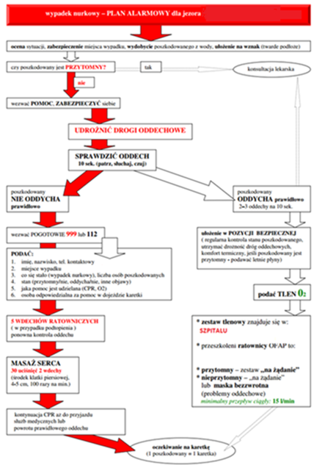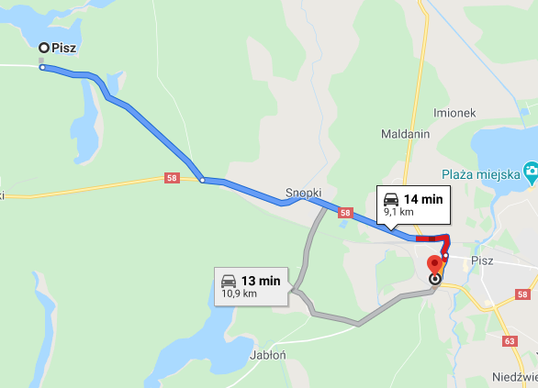
- TELEFONY ALARMOWE:
SZPITAL | 112  87 425 45 00 | ul. Sienkiewicza 2, 12-200 Pisz | 9,5km/14min
STRAŻ POŻARNA | 998  87 425 41 04 | Olsztyńska 12, 12-200 Pisz | 8,5km/10 min
POLICJA | 997  87 425 42 00 | Armii Krajowej 1, 12-200 Pisz | 10km /16 min
KOMORA DEKOMPRESYJNA | 22 610 31 44 | Ul. Wołoska 137, Warszawa | 219km /180min
LEKARZ DYŻURNY KRAJ | 22 831-34-40 | Od 16:00 do 8:00
Lotnicze pogotowie Rat. | 22 22 99 999 | ul. Mickiewicza 7 Pisz – NPI03 | 9km/13min
DAN Polska | 58 622-51-63 | Od 8:00 do 15:00

PLAN UTWORZONY 14.02.2020r. - PRZED NURKOWANIEM NALEŻY POTWIERDZIĆ DANE
ZANURZSIE.PL
Portal tworzony przez nurków dla nurków
kontakt@zanurzsie.pl, 506-687-199, www.zanurzsie.pl

